**めあて：ひじょう用持ち出しぶくろについて知ろう。**

　　年　　組　　番　名前

◎ひじょう用持ち出しぶくろとは？

・（　　　　　　　　　　　）にひなんするために、（　　　　　　　　）を守る道具だけを入れて走ってにげられる重さにしたかばん。

・食品などの（　　　　　　　　　　　　　　　　）のあるものもたくさん入っている。

→（　　　　　　　　）に1回は中身の整理や見直しをする。

◎ひじょう用持ち出しぶくろの中身の例

　どんなものが入っているかかくにんしてみましょう。

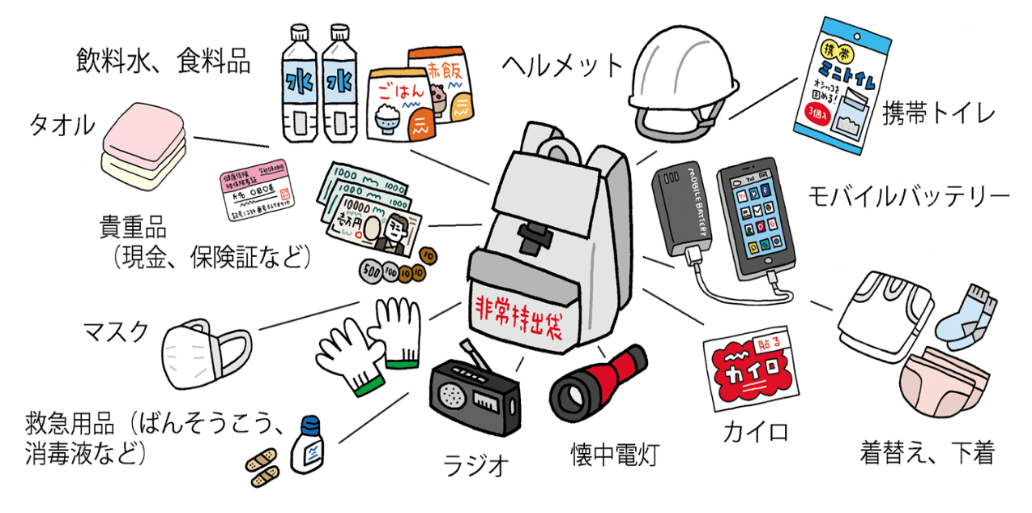

出典：いぢちひろゆきの防災無料イラスト（<https://ijichihiroyuki.net/bousai/b_caution.html>）

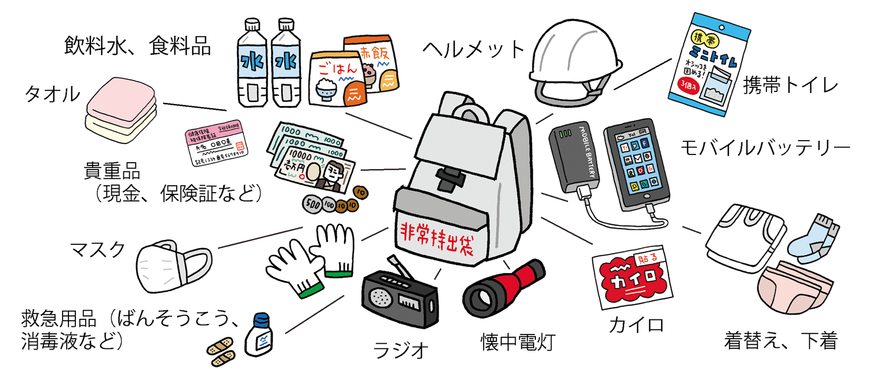

◎ふりかえり

学んだこと、これからの生活に活かしたいと思ったことなどを書きましょう。